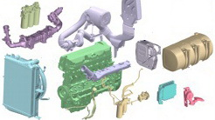Двигатель и его системы

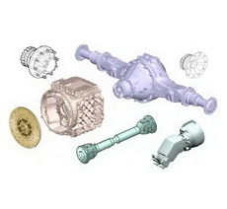КПП, Сцепление, КОМ, кардан, редуктор, задний мост, ступицы

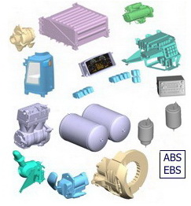Электро сис-ма, пневмо с-ма, тормоза, пневмоподвеска

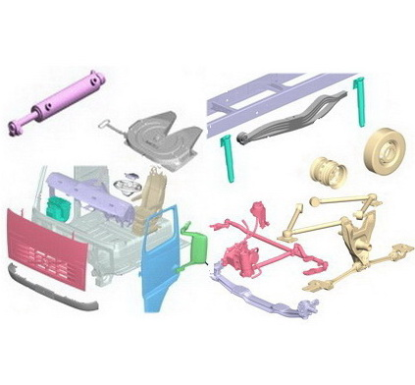Рулевое упр-ние, Механическая подвеска, Кабина, Шасси, сцепное уст-во

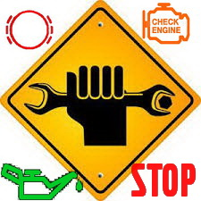 Ошибки, Обслуживание, доп. оборудование, прочее.